学生网上辅修二专业申请操作说明

- 打开http://202.202.1.176 在用户登录处输入学号和密码（新生初始密码为身份证号后6位）
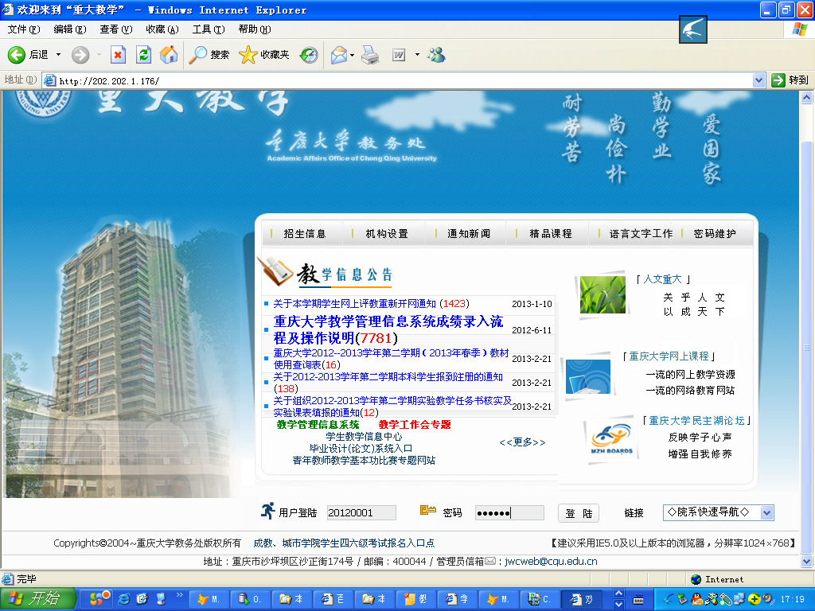

2、点击登录进入重大教学
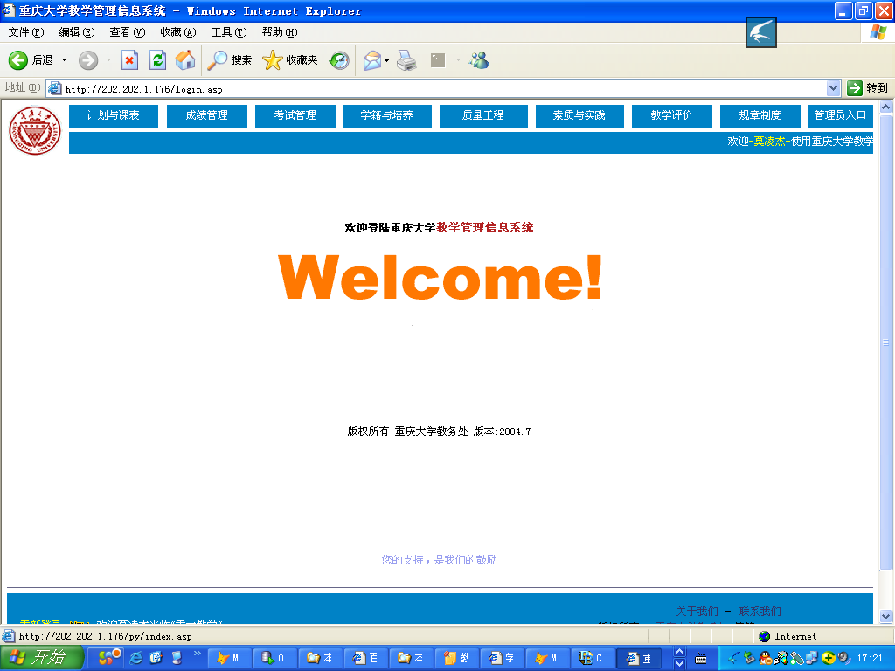

点击 “学籍与培养”
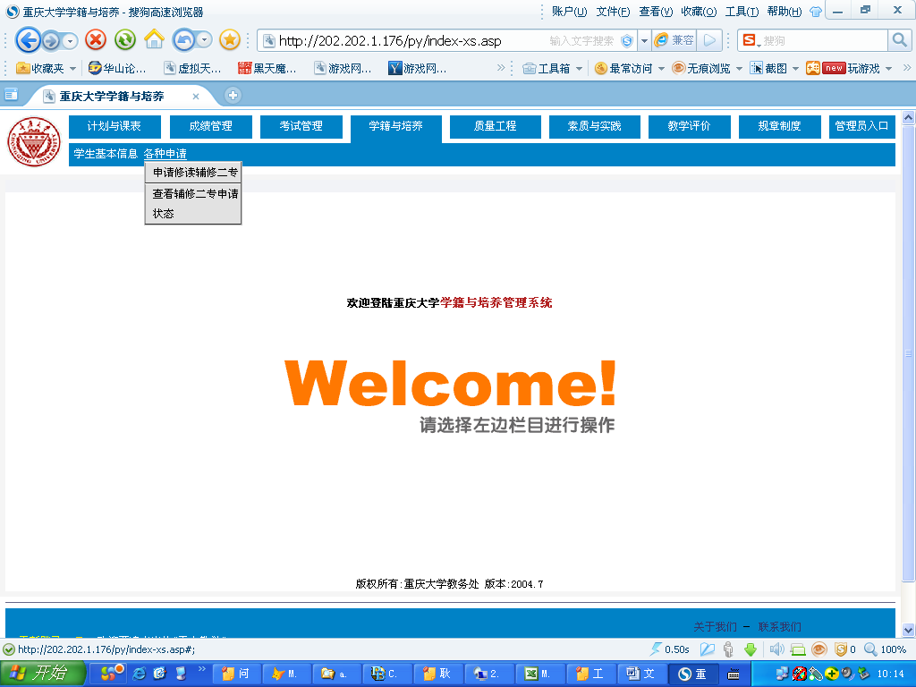

3、点击辅修二专申请
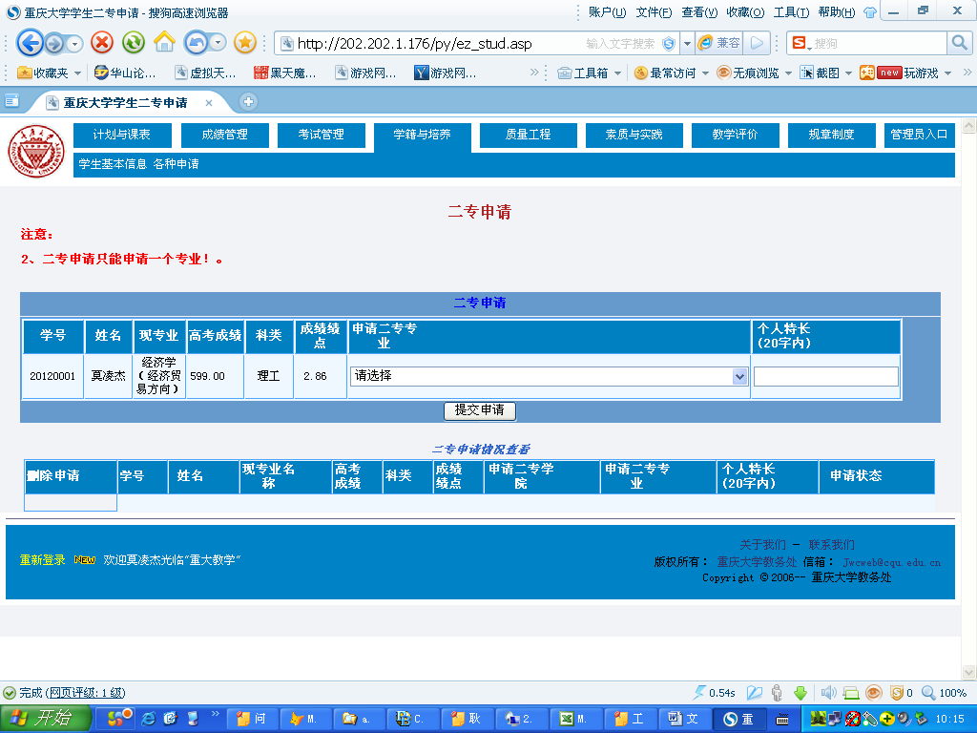

点击申请二专专业下的下拉菜单选中申请辅修二专专业
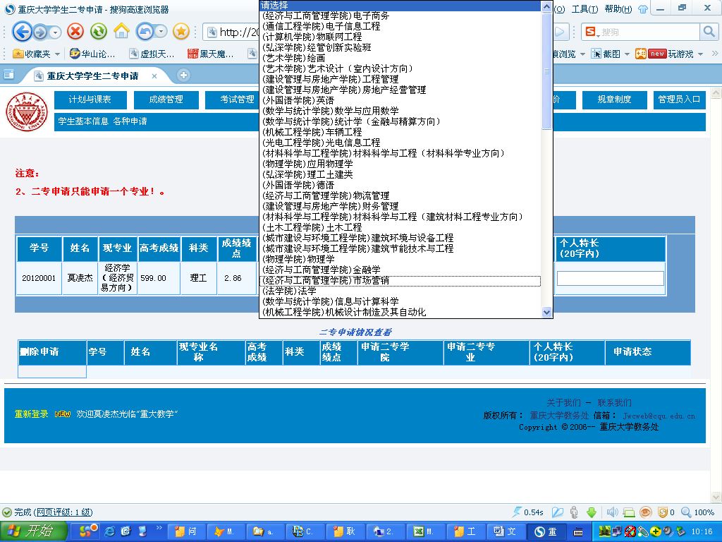

4、点击提交申请提交辅修二专专业申请
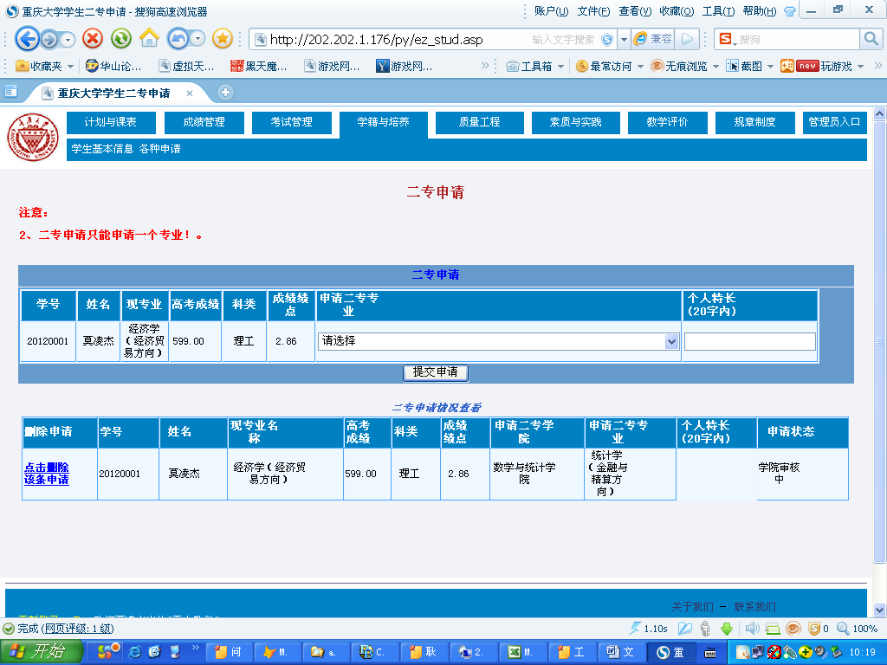
若在5月6日前申请辅修二专专业提交错误学生可以“点击删除该条申请”，删除后重新提交申请。
5月6日提交辅修二专申请结束后，网上申请也将关闭，学生可以在“查看辅修二专申请状态”查看学院审查进度情况
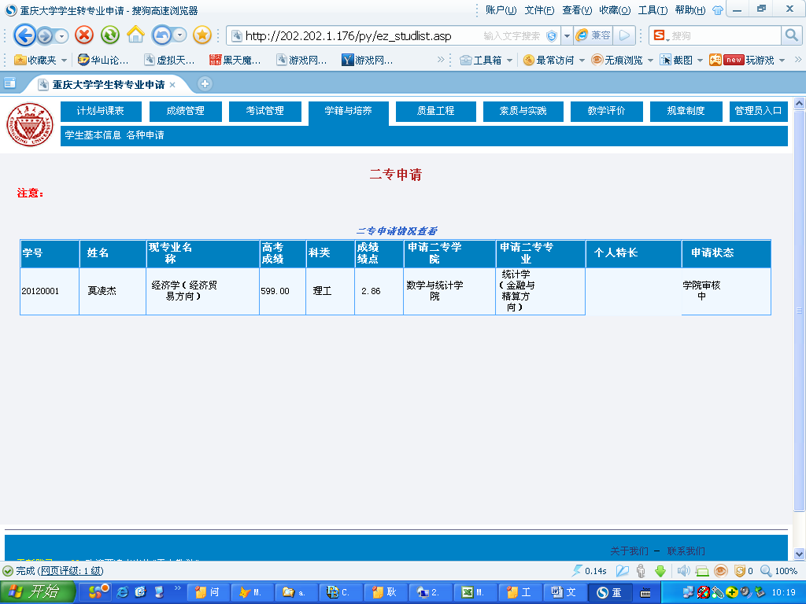
教务处
2013年4月27日

